- Eerste en Tweede Kamer
- CDA, CU, D66, FVD, GL, PvdA, PvdD, PVV, SGP, SP, VVD, 50+, Denk.

Partijen | Eerste Kamer | Tweede Kamer
CDA | 19 | 9
CU | 5 | 5
D66 | 19 | 7
FVD | 2 | 9
GL | 14 | 8
PvdA | 9 | 6
PvdD | 4 | 3
PVV | 20 | 5
SGP | 3 | 2
SP | 14 | 4
VVD | 32 | 12
50+ | 4 | 2
Denk | 3 | 0

- 16 ministers, 12 ministeries, 4 ministers zonder portefuille.

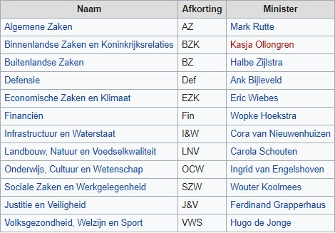

6.
Ministerie | Minister | Staatssecretaris
Volksgezondheid, Welzijn en Sport | Hugo de Jonge | P. Blokhuis
Justitie en Veiligheid | Dhr. Dr.Mr. F.B.J. Grapperhaus | mw. mr. A. Broekers - Knol
Sociale Zaken en Werkgelegenheid | Wouter Koolmees | Tamara van Ark
Onderwijs, Cultuur en Wetenschap | Ingrid van Engelshoven en Arie Slob | Marjan Hammersma
Landbouw, Natuur en Voedselkwaliteit | Drs. C.J. Schouten
Infrastructuur en Waterstaat | Cora van Nieuwenhuizen | Lidewijde Ongering
Financiën | Wopke Hoekstra | Meno Snel
Economische Zaken en Klimaat | Ir. E.D. Wiebes MBA | Mr.Drs. M.C.G. Keijzer
Defensie | mw. drs. A.Th.B. (Ank) Bijleveld-Schouten | mw. drs. B. (Barbara) Visser
Buitenlandse Zaken | Drs. S.A. Blok | S.A.M. Kaag MA, MPhil
Binnenlandse Zaken en Koninkrijksrelaties | Raymond Knops | Maarten Schurink
Algemene Zaken | Rutte
Buitenlandse Handel en Ontwikkelingssamenwerking | Sigrid Kaag | Sigrid Kaag

- 16 ministers, 12 ministeries, 4 ministers zonder portefuille.

